**ĐẠI HỌC QUỐC GIA THÀNH PHỐ HỒ CHÍ MINH**

**TRƯỜNG ĐẠI HỌC KHOA HỌC TỰ NHIÊN**

**KHOA CÔNG NGHỆ THÔNG TIN**

~~~~~~



**BÁO CÁO ĐỒ ÁN   
LEGO MINDSTORM**

**Môn:** CƠ SỞ TRÍ TUỆ NHÂN TẠO

*Sinh viên thực hiện:*

1712856: Huỳnh Văn Tú

1712858: Nguyễn Ngọc Tú

TP. Hồ Chí Minh, ngày 30 tháng 11 năm 2019

**MỤC LỤC**

**1. THÔNG TIN NHÓM 1**

**2. Ý TƯỞNG 1**

**3. THIẾT KẾ 2**

3.1 Các chức năng của sản phẩm 2

3.2 Cấu trúc 2

3.3 Thuật toán vận hành 6

3.4 Quy trình lắp ráp 7

3.5 Hình ảnh minh họa sản phẩm 11

3.6 Nhận xét- Đánh giá 13

3.7 Hướng phát triển 13

**4. THỰC HIỆN 13**

4.1 Giải quyết yêu cầu kết cấu 13

4.2 Giải quyết yêu cầu hoạt động 13

**1. THÔNG TIN NHÓM**

|  |  |  |  |
| --- | --- | --- | --- |
| MSSV | Họ Tên | Email | Điện thoại |
| 1712856 | Huỳnh Văn Tú | huynhtu9910@gmail.com | 0396748045 |
| 1712858 | Nguyễn Ngọc Tú | nntu079@gmail.com | 0326059967 |

**2. Ý TƯỞNG**

**Ý tưởng:**

- Tên sản phẩm: Phân loại theo màu sắc.

- Mô tả: Robot tự động nhận diện màu sắc đồ vật và di chuyển đồ vật đến đúng vị trí màu của nó.

**Ứng dụng:** Phát triển robot phân loại theo màu sắc để tạo ra các con robot có thể phân loại rác, phân loại các đồ vật phức tạp hơn dựa theo màu sắc của chúng.

**3. THIẾT KẾ**

**3.1 Các chức năng của sản phẩm**

- Nhận diện.

+ Mô tả: Robot nhận diện màu sắc của đồ vật. Sau đó điều khiển góc nghiêng của thanh trượt tới đúng vị trí cần phân loại.

+ Chi tiết: Color Sensor sẽ xác định màu vật. Motor của thanh trượt quay 1 góc cố định tùy theo màu để khi đồ vật rớt xuống thanh trượt và di chuyển đến đúng vị trí cần phân loại.

- Đẩy vật tới đúng vị trí cần tới.

+ Mô tả: Robot đẩy đồ vật xuống thanh trượt.

+ Chi tiết: Motor của tay đẩy quay, thanh đẩy tiến về phía trước đẩy vật cản.

**3.2 Cấu trúc**

|  |  |  |
| --- | --- | --- |
| Name | Picture | Quantity |
| NXT |  | 1 |
| Tacho Motor |  | 2 |
| Light sensor |  | 1 |
| TECHNIC 3M BEAM |  | 5 |
| TECHNIC 5M BEAM |  | 5 |
| TECHNIC 7M BEAM |  | 3 |
| TECHNIC 11M BEAM |  | 7 |
| TECHNIC 13M BEAM |  | 2 |
| TECHNIC 15M BEAM |  | 11 |
| TECHNIC ANG. BEAM 3X5 90 DEG |  | 7 |
| DOUBLE ANGULAR BEAM 3X7 45° |  | 1 |
| TECHNIC ANG. BEAM 4x2 90 DEG |  | 5 |
| TECHNIC ANGULAR BEAM 4x4 |  | 1 |
| TECHNIC ANGULAR BEAM 3x7 |  | 1 |
| CROSS BLOCK 3M |  | 6 |
| TECHNIC CROSS BLOCK/FORK 2x2 |  | 4 |
| CROSS AXLE 10M |  | 3 |
| Angular beam 90degr. w.4 snaps |  | 4 |
| CROSS BLOCK 90° |  | 8 |
| DOUBLE CROSS BLOCK |  | 3 |
| BEAM 3 M. W/4 SNAPS |  | 3 |
| CONNECTOR PEG W. FRICTION |  | 84 |
| CONN.BUSH W.FRIC./CROSSALE |  | 24 |
| CONNECTOR PEG W. FRICTION 3M |  | 16 |
| CROSS AXLE, EXTENSION 2M |  | 2 |
| ANGLE ELEMENT, 0 DEGREES [1] |  | 3 |
| CONNECTOR PEG W. KNOB |  | 1 |
| BUSH FOR CROSS AXLE |  | 4 |
| 2M CROSS AXLE W. GROOVE |  | 6 |
| CROSS AXLE 3M |  | 2 |
| CROSS AXLE 4M |  | 1 |

**3.3 Thuật toán vận hành**

**\* Mã giả**

B1: Nếu color sensor gặp vật có màu:

+ Màu đen: quay thanh trượt 1 góc 50 độ ngược chiều KĐH

+ Màu trắng: quay thanh trượt 1 góc 50 độ cùng chiều KĐH

+ Màu xám: không quay thanh trượt

B2: Motor của tay đẩy xoay, đẩy vật xuống thanh trượt.

B3: Thanh trượt quay về trí ban đầu (thẳng đứng)

B4: Lặp lại đến khi hết vật.

**\* Lưu đồ giải thuật**

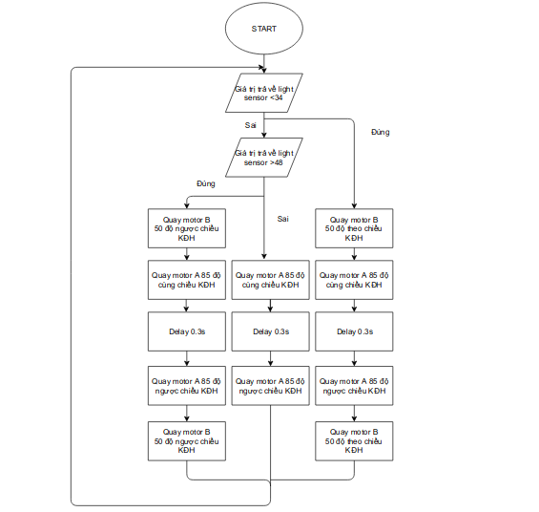

**\* Code thực tế chạy sản phẩm.**

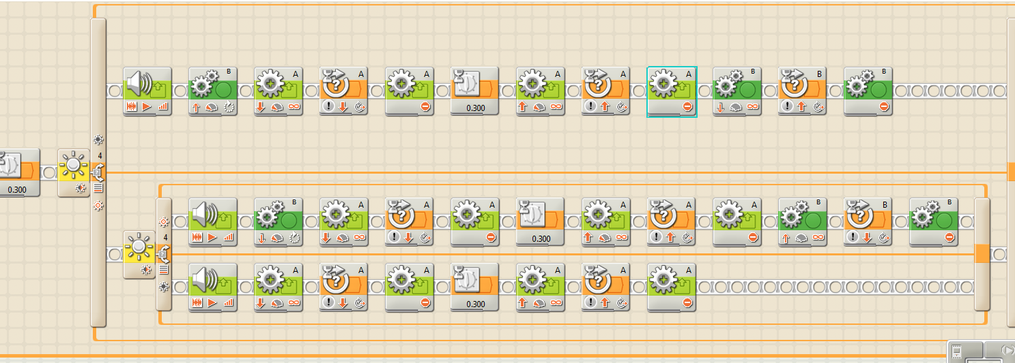

**3.4 Quy trình lắp ráp**

* Phần đế robot

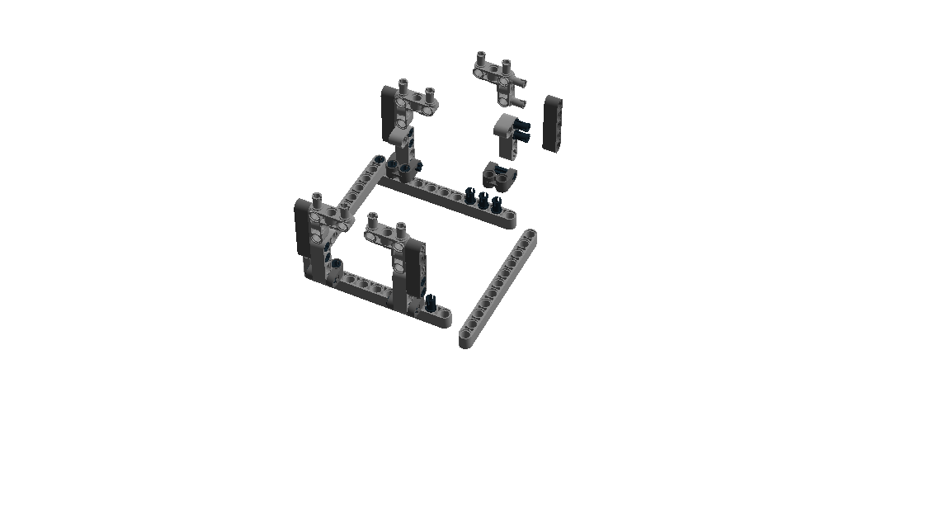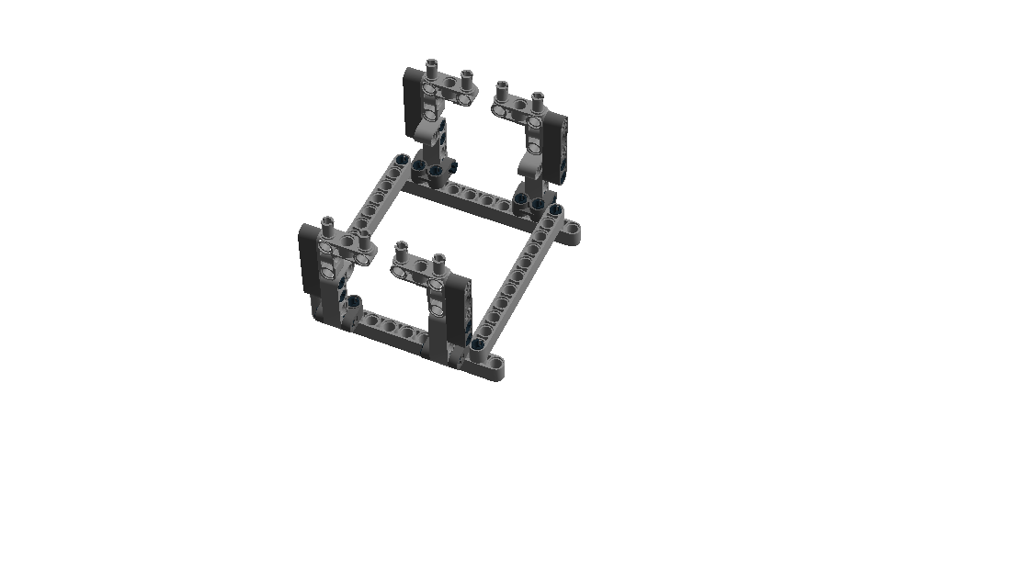

* Phần động cơ thanh trượt

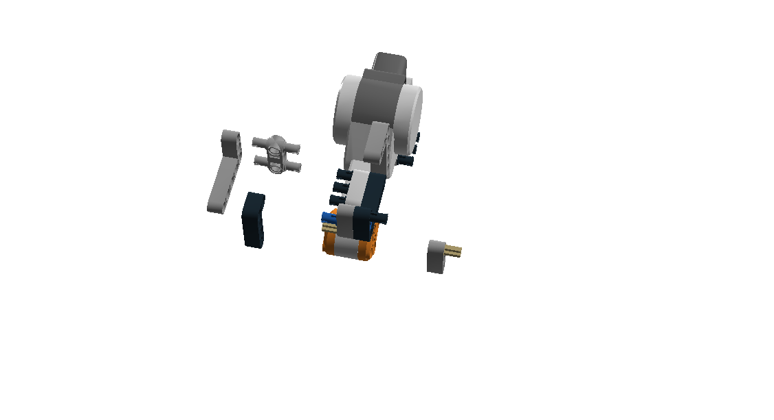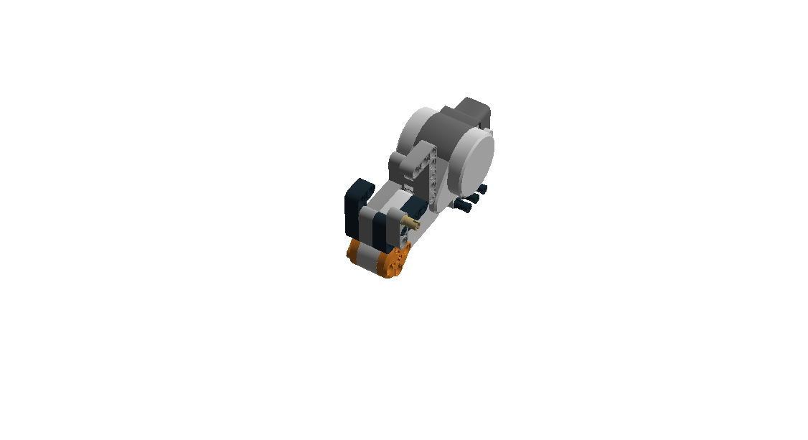

* Phần thanh trượt

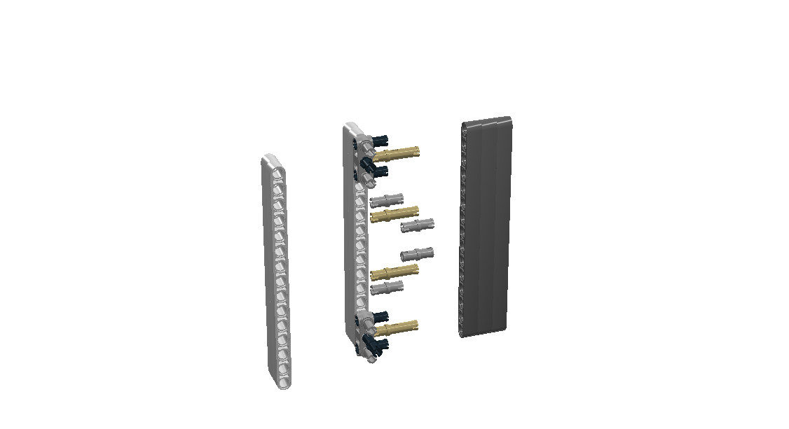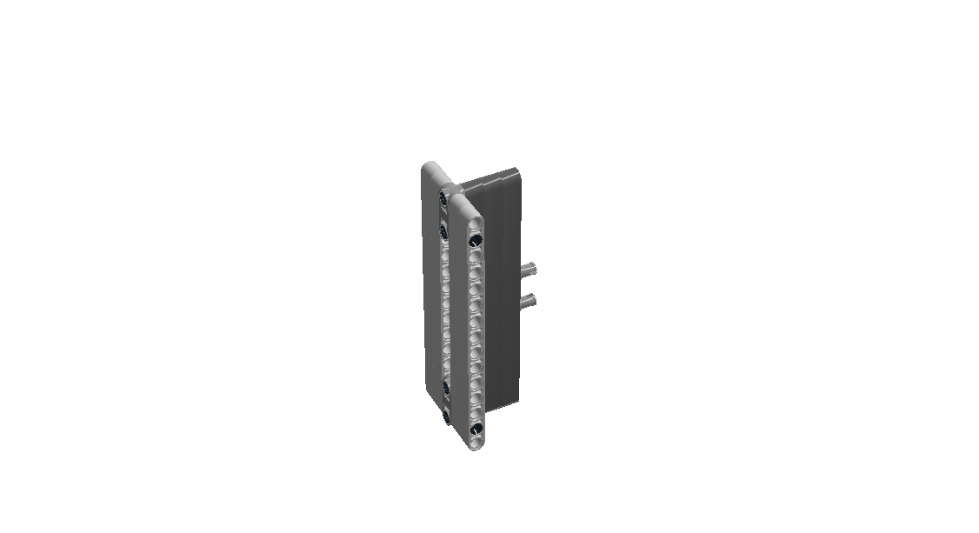

* Phần tay đẩy

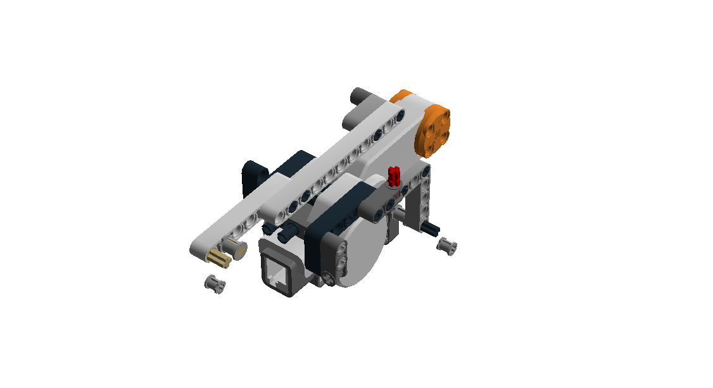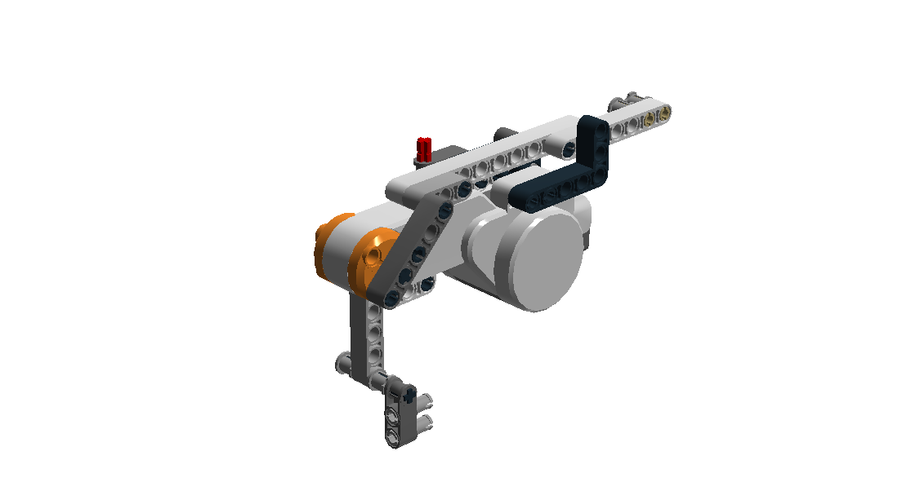

* Phần thân động cơ

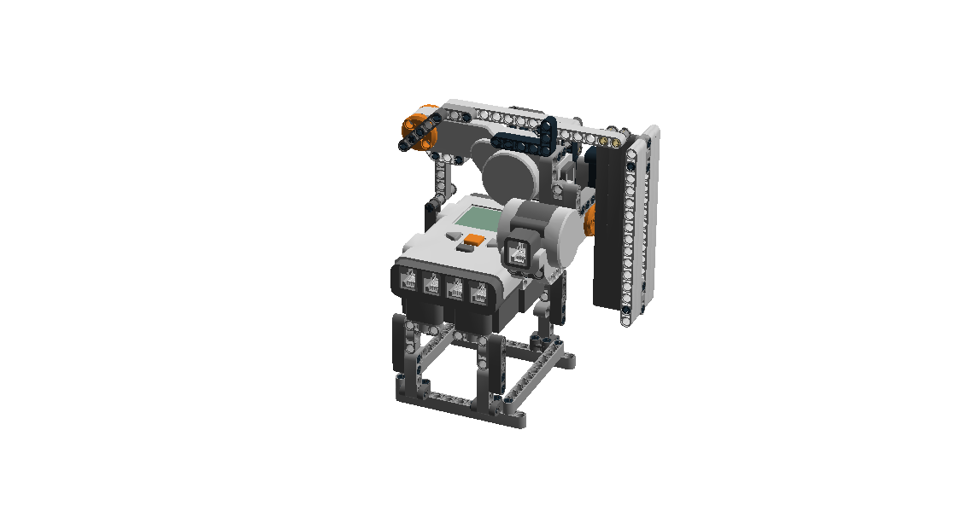

* Phần dưới của khay chứa

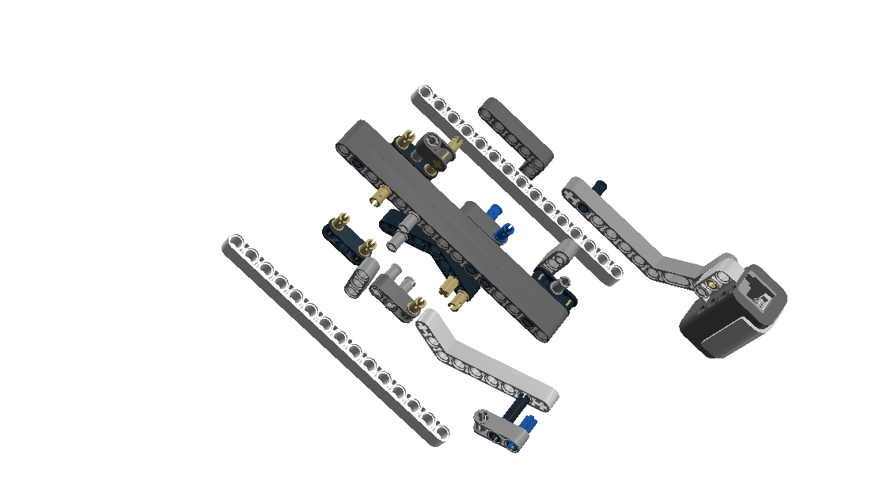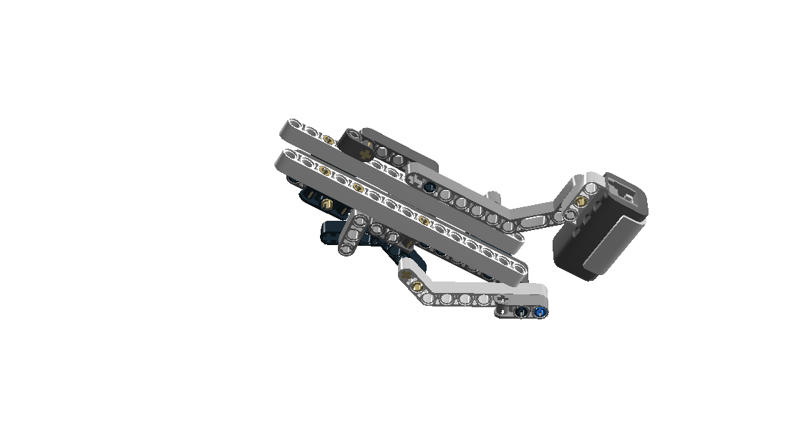

* Phần trên của khay chứa.

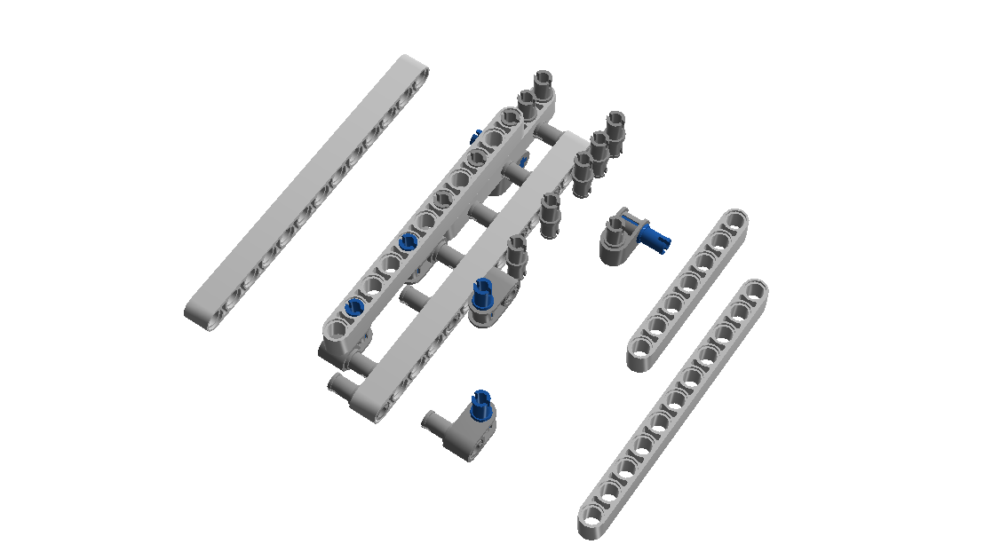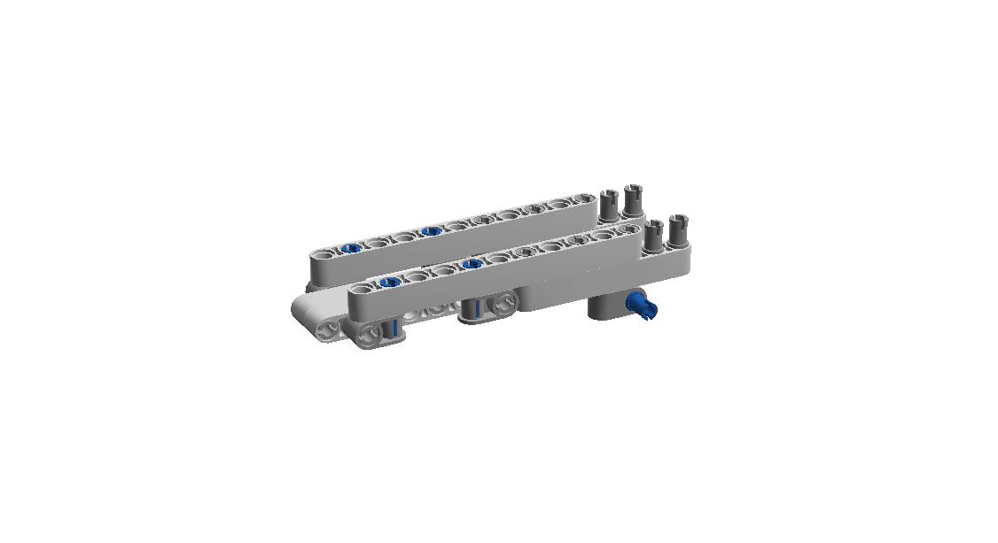

* Phần thanh đỡ khay chứa

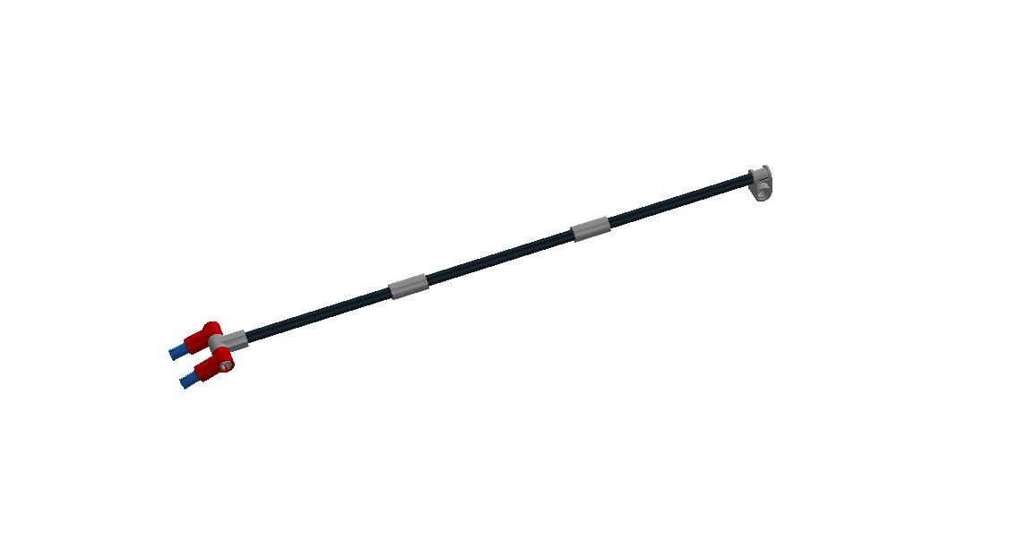

**3.5 Hình ảnh minh họa sản phẩm**

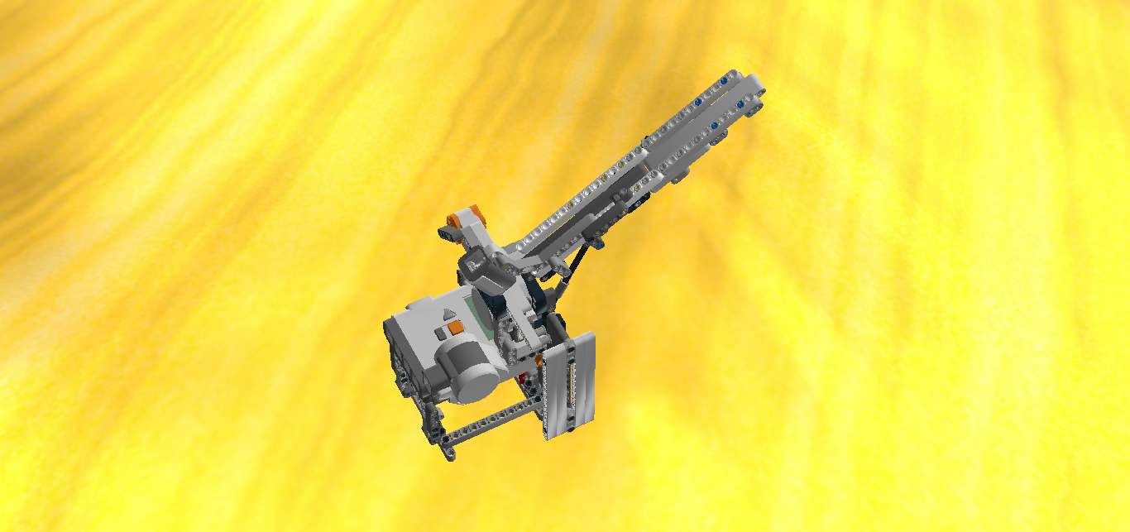

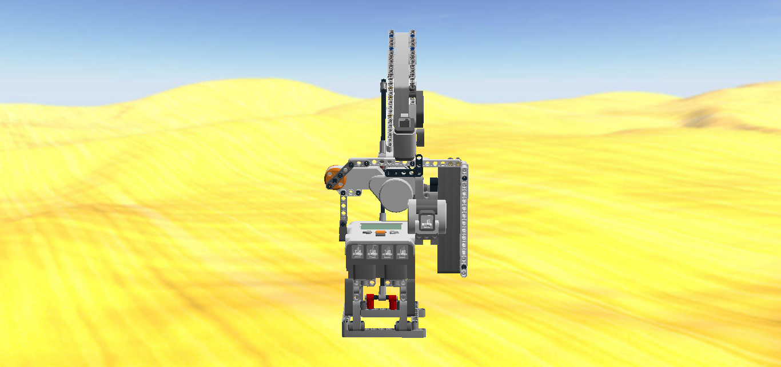

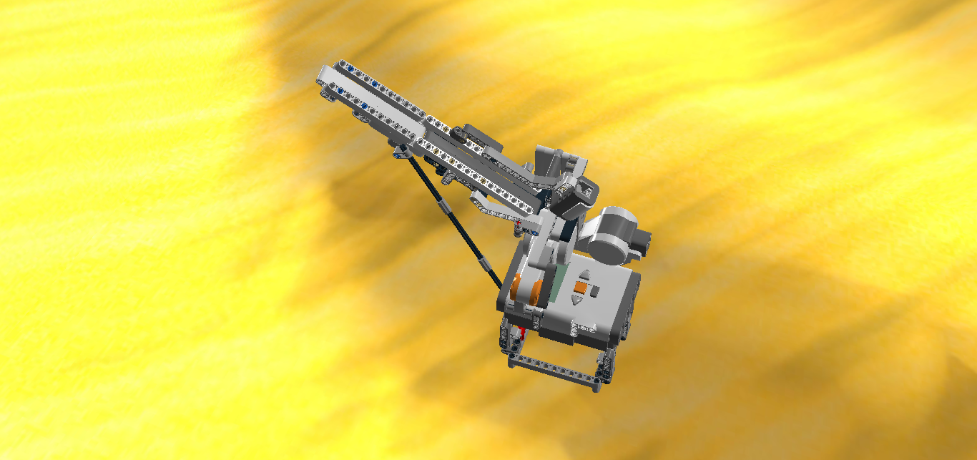

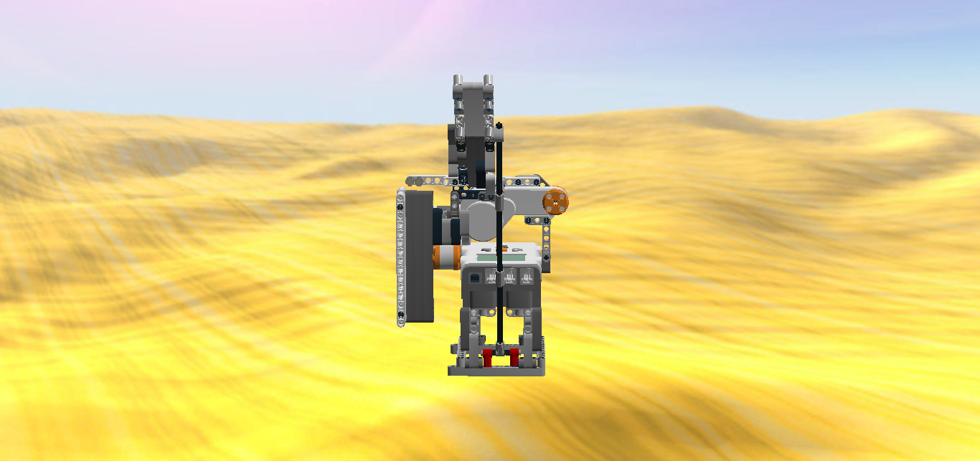

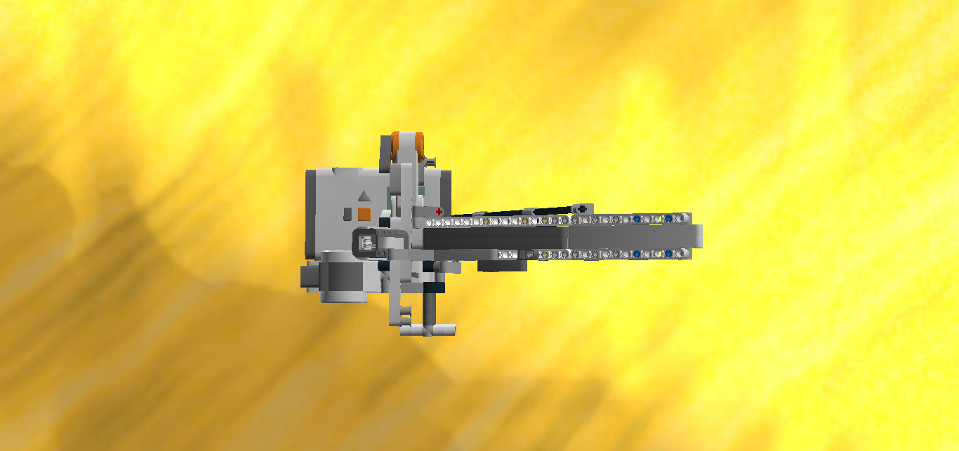

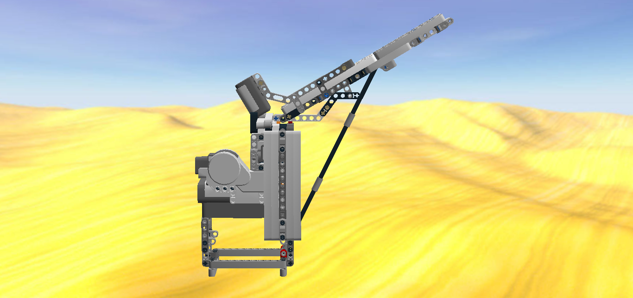

**3.6 Nhận xét- Đánh giá**

**Ưu điểm:**

- Thay đổi màu sắc các vật cần phân loại và vị trí chứa loại vật đó đơn giản.

- Dễ dàng thay đổi số màu cần phân loại.

**Khuyết điểm:**

- Khó để phân loại quá nhiều màu sắc khác nhau.

- Vật cần phân loại cần có kích thước cố định.

**3.7 Hướng phát triển**

Phát triển robot để có thể phân loại được nhiều màu sắc hơn. Hình dạng đồ vật cần phân loại có thể đa dạng hơn.

**4. THỰC HIỆN**

**4.1 Giải quyết yêu cầu kết cấu**

- Yêu cầu thăng bằng: Robot có khay chứa khá dài và hơi lệch về một phía nên yêu cầu về giữ thăng bằng rất cao khi có nhiều đồ vật trong khay chứa.

- Yêu cầu sensor color: Sensor Color cần đặt cách vật 1 – 2 cm để có thể nhận biết ánh sáng.

**4.2 Giải quyết yêu cầu hoạt động**

- Sensor Color: Nhận được màu thì robot bắt đầu hoạt động. Ngược lại thì tạm dừng và chờ.

- Thanh trượt: Cần sự chính xác về góc quay để không bị phân loại nhầm.

**ĐÁNH GIÁ**

|  |  |  |  |  |
| --- | --- | --- | --- | --- |
| **STT** | **Nội dung đánh giá** | **Đánh giá** | | **Ghi chú** |
| **Đáp ứng** | **Chưa đáp ứng** |
| 1 | Thiết kế: Robot giống với thiết kế. |  |  |  |
| 2 | Robot có thể giữ thăng bằng. | ✅ |  |  |
| 3 | Khay chứa có thể chứa và giữ vật không rơi ra ngoài. | ✅ |  |  |
| 4 | Vật có thể trượt trên khay chứa tới vị trí sensor nhận diện được. | ✅ |  |  |
| 5 | Sensor đặt tại vị trí có thể nhận biết được ánh sáng. | ✅ |  |  |
| 6 | Sensor phân loại đúng các vật theo màu sắc. | ✅ |  |  |
| 7 | Tay đẩy có thể đẩy vật xuống thanh trượt. | ✅ |  |  |
| 8 | Thanh trượt quay tới đúng vị trí vật cần tới. | ✅ |  |  |